Příloha č.1 smlouvy - Kasárna Jičín bytový dům - SO2
Typ nemovitosti: pozemek
Skupina dle Územní studie Kasárna Jičín: SO2
Parcelní číslo: 1296/67
Výměra pozemku: 2557m²
Prostorové a funkční využití pozemku: pozemek je určen pro výstavbu bytového domu SO2 o částech A a B se společným podzemním parkovištěm, více viz SPECIFICKÁ PRAVIDLA PRO LOKALIZACI OBYTNÝCH DOMŮ NA STAVEBNÍCH POZEMCÍCH JEDNOTLIVÝCH SKUPIN uvedená na následující straně.
Možné typy domů: typ A - obestavěný prostor 3200m³ + typ B - obestavěný prostor 3104m³ + společné podzemní parkoviště, základy, podezdívky - obestavěný prostor 4817m³ více viz výňatek z Katalogu bytových domů Kasárna Jičín na následujících stranách (kompletní Katalog bytových domů kasárna Jičín je dostupný elektronicky pod odkazem www.kasarna.jicin.cz). Vnitřní dispozice domu má pouze informativní charakter, není závazná.
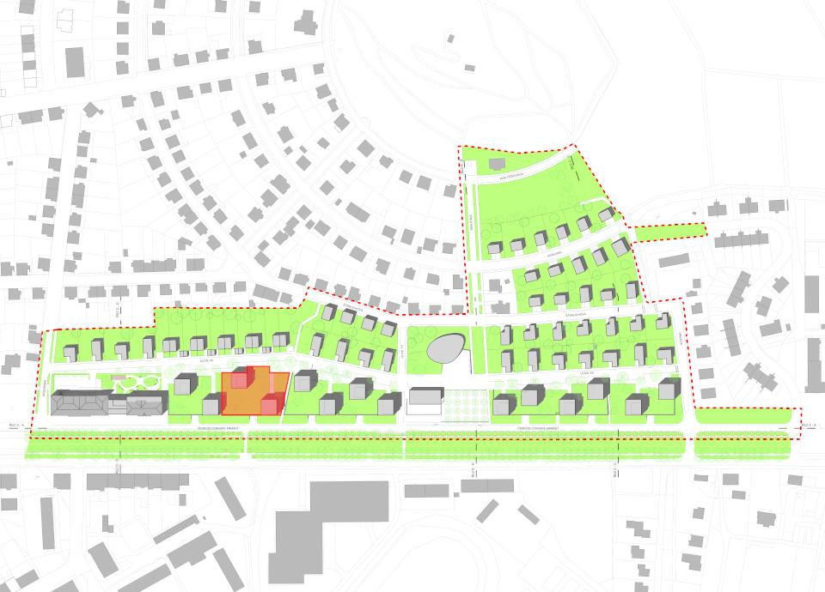
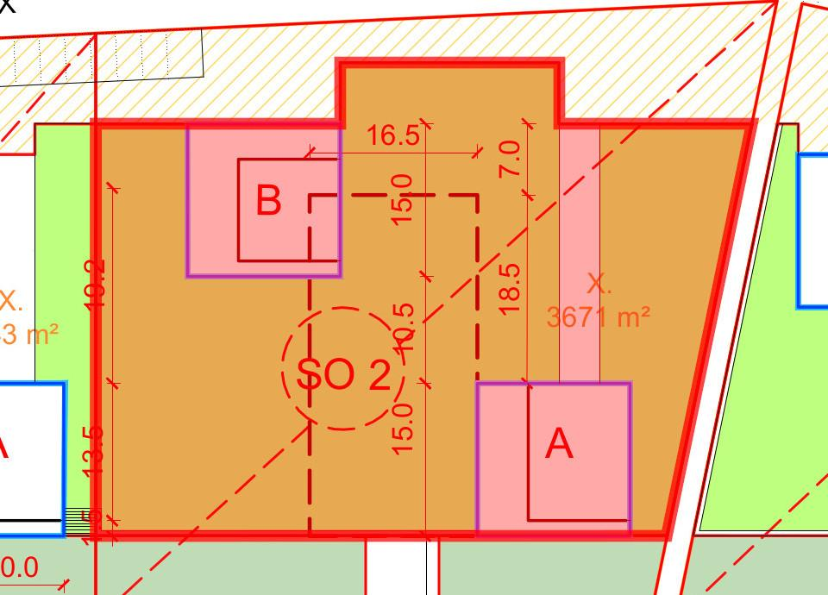
situace - umístění pozemku v širších vztazích situace - rozsah předmětu prodeje
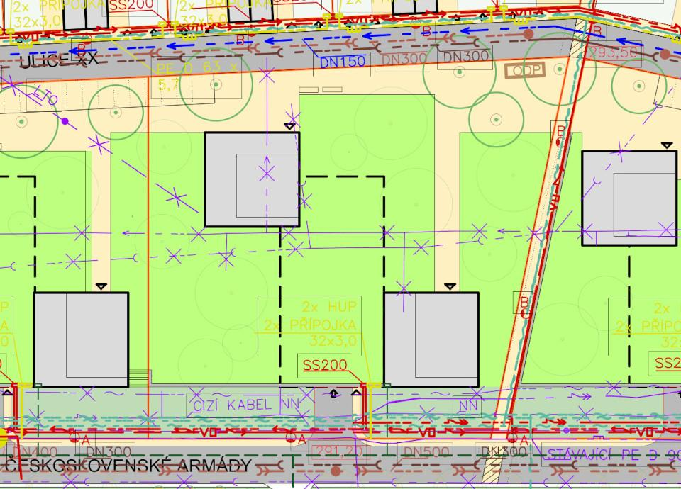
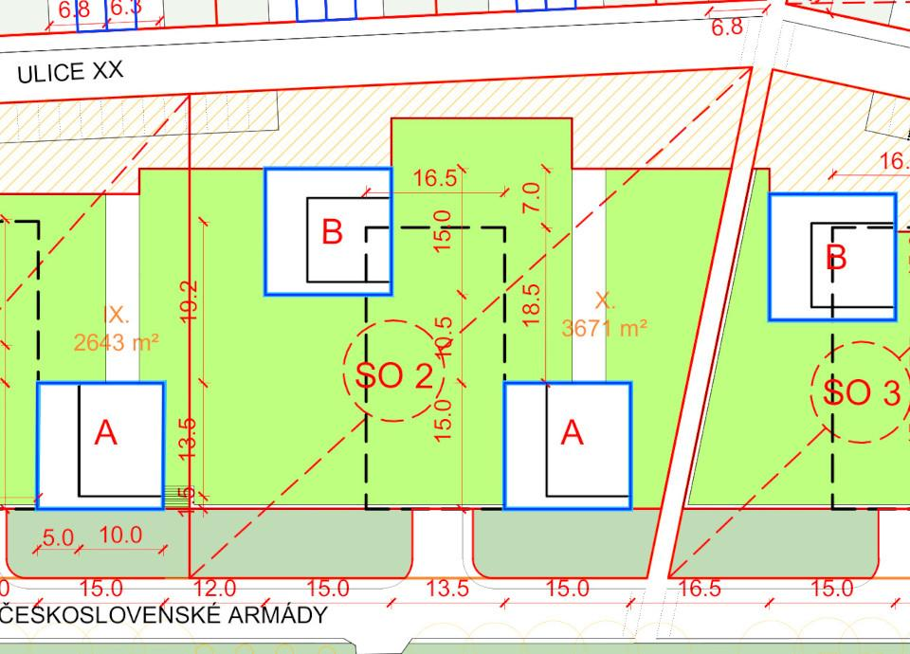
situace - napojení na dopravní a technickou infrastrukturu situace - regulace umístění domu na pozemku
Doplňující podmínky zástavby:
- oplocení pozemku bude provedeno dle samostatné části přílohy - POŽADAVKY NA OPLOCENÍ, která je uvedena dále;
- součástí stavby obou objektů je stavba podzemního parkoviště, opěrných zídek a oplocení;
- v částech objektu A i B lze v rámci jednotlivých pater kombinovat byty I + kk, II + kk, III + KK, IV + KK (maximálně 24 bytů v obou částech) navržené dle katalogu bytových domů za splnění podmínky požadavků na parkovací stání dle platných právních předpisů a za podmínky zachování charakteru jednotlivých fasád.

SPECIFICKÁ PRAVIDLA PRO LOKALIZACI OBYTNÝCH DOMŮ NA STAVEBNÍCH POZEMCÍCH JEDNOTLIVÝCH SKUPIN
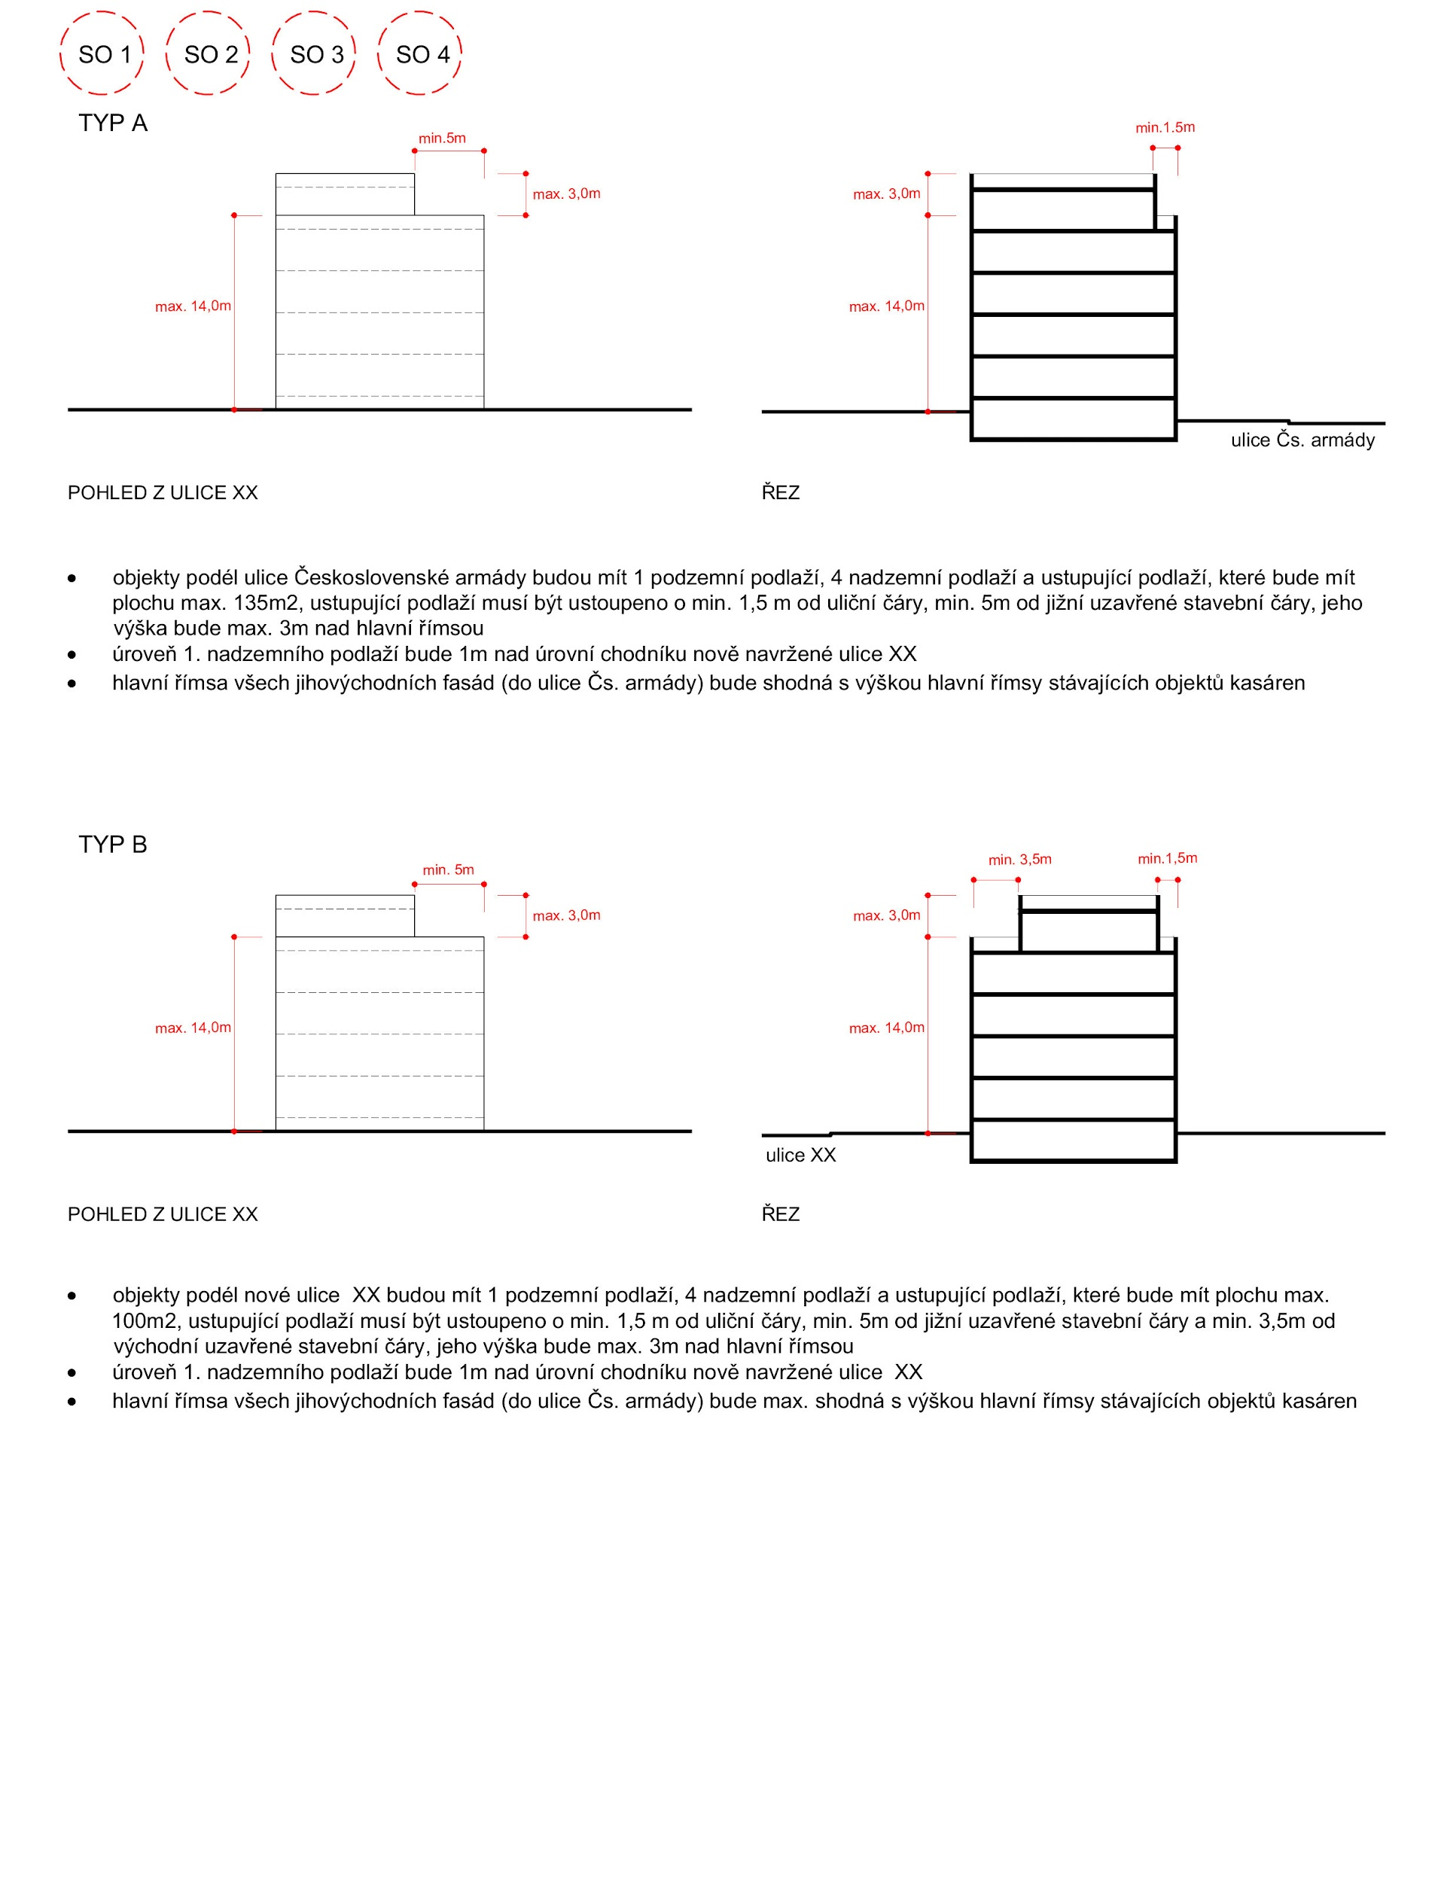

POŽADAVKY NA OPLOCENÍ
Tato dokumentace stanovuje vizuální požadavky na oplocení bytových domů v lokalitě Kasárna Jičín.

Oplocení bude tvořeno kombinací živých plotů a plných zídek.
- Živé ploty budou stálezelené, stříhány do výšky max. 1,2m.
- Zídky budou do max. výšky 1,2m a budou monolitické z pohledového betonu.
- V místech, kde oplocení tvoří zábradlí, bude oplocení splňovat veškeré požadavky podle obecně závazných předpisů.Horní madlo bude ve výšce 1,2m. Sloupky a madlo budou z ocelových profilů s povrchovou úpravu zinkováním.Výplň bude tvořena svařovanou ocelovou sítí s povrchovou úpravou zinkováním.
- Branky budou tvořeny ocelovým rámem se svislou tyčovou výplní a budou osazeny do ocelových sloupků. Povrchová úprava bude zinkováním bez dalšího barevného nátěru.
